Seniorenseminare an der TH Wildau starten in das Wintersemester 2022/2023
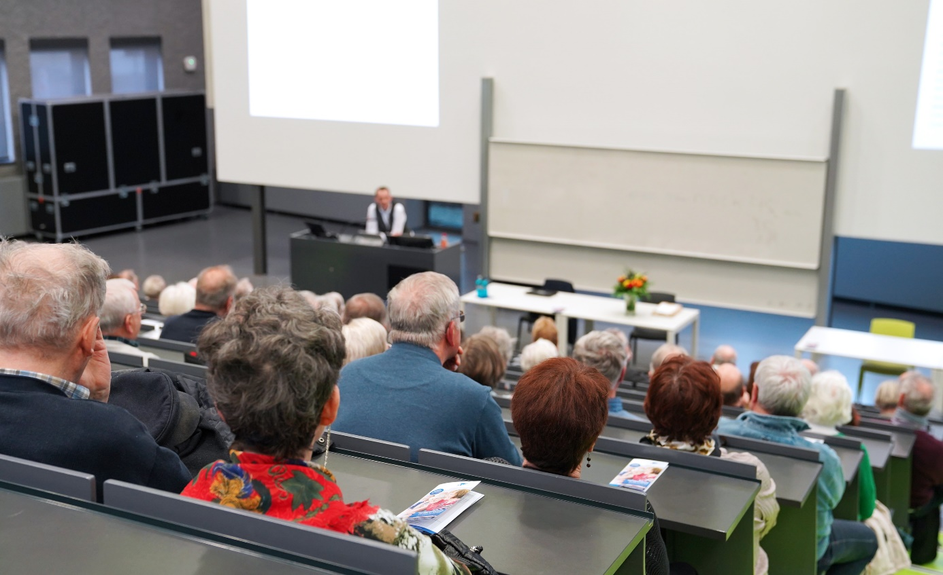
Bildunterschrift: Ab 14. Oktober 2022 starten die Seniorenseminare an der TH Wildau in Präsenz in eine neue Runde.
Bild: TH Wildau
Subheadline: Seniorenseminare
Teaser:
Ab dem 14. Oktober starten die Seniorenseminare an der TH Wildau mit einem spannenden Programm in das Wintersemester 2022/2023. Los geht es jeweils um 15 Uhr im Audimax der Wildauer Hochschule. Die beliebte Vortragsreihe lockte bereits in den vergangenen Jahren zahlreiche Interessierte auf den Campus. Lediglich bedingt durch Corona gab es zwischendurch Pausen.
Text:
Die Seniorenseminare an der Technischen Hochschule Wildau (TH Wildau), welche 2019 bereits ihr 25-jähriges Bestehen feierten, starten am kommenden Freitag, den 14. Oktober 2022, in das Wintersemester 2022/2023. Die beliebte Reihe mit Vorträgen über historische, musische, gesellschaftspolitische, philosophische, medizinische, naturwissenschaftliche und andere Themen soll Neugier und Interesse für vielfältige Themen wecken, zum Nachdenken anregen, Allgemeinwissen vermitteln und einen Ort für soziale Kontakte und die Kommunikation mit Gleichgesinnten bieten. Die Seniorenseminare richten sich vornehmlich an Personen, die aus dem aktiven Berufsleben ausgeschieden sind, aber auch alle anderen interessierten Bürgerinnen und Bürgern können die Vortragsreihe besuchen.
Aktuell sind bis Mitte Januar zehn Vorträge geplant. Den Auftakt gibt es am 14. Oktober 2022 mit Prof. Dr. Alexander Böker und seinem Vortrag „Kleine Teilchen – große Wirkung“. Prof. Stefan Kubica, Vizepräsident für Digitalisierung und Qualitätsmanagement der TH Wildau, wird die Anwesenden begrüßen und die Vortragsreihe offiziell eröffnen.
Weitere Programmübersicht 2022/2023 (jeweils 15 Uhr im Audimax der TH Wildau, Änderungen vorbehalten)
14. Oktober 2022: „Kleine Teilchen – große Wirkung“ mit Dr. Alexander Böker, Professor für Polymermaterialien und Polymertechnologien an der Universität Potsdam, Leiter des Frauenhofer-Instituts für angewandte Polymerforschung - IAP in Potsdam-Golm
21. Oktober 2022: „Zwischen Dogma und Experiment - Das Fernsehen in der DDR“ mit Tanja Stern, Autorin und studierte Theaterwissenschaftlerin
4. November 2022: „Schatzsucher, Grabräuber und Archäologen“ mit Dr. Detlef Rüster, Autor und Chirurg aus Zeuthen
11. November 2022: „Das Gymnasium zum Grauen Kloster“ mit Dipl. phil. Christian-Friedrich Collatz, Altphilologe; Studium und Assistentenzeit an der FSU Jena, bis zum Ruhestand an der Berliner Akademie der Wissenschaften, Vorstandsmitglied des Fördervereins des Gymnasiums zum Grauen Kloster sowie der Streit’schen Stiftung
18. November 2022: „Andreas Schlüter und das Barocke Berlin um 1700“ – mit M. A. Lutz Stöppler, Kulturhistoriker; Studium der Kunstgeschichte und Geschichte an der FU Berlin, seit 2002 Kulturvermittler für diverse Museen und Dozent der Akademie der Staatlichen Museen zu Berlin
25. November 2022: „Von Stendal nach Rom - der außergewöhnliche Lebensweg von Johann Joachim Winckelmann“ – mit Dr. Kathrin Schade, wissenschaftliche Kuratorin am Winckelmann-Museum Stendal
2. Dezember 2022: „Potentiale hochschulferner Regionen erkennen und nutzen - die Präsenzstelle Luckenwalde als innovatives und partizipatives Konzept, um den 3rd-Mission-Auftrag der brandenburgischen Hochschulwelt in der Fläche sichtbar zu machen“ – mit Dipl.-Geograph Markus Lahr, Projektkoordinator der Präsenzstelle Luckenwalde
9. Dezember 2022: „Heinrich Schliemann“ – mit Andreas Fritz-Bleßmann, Historiker und Autor aus Schwerin
6. Januar 2022: „Felsenbilder weltweit“ – mit Kerstin Bragenitz, Ethnologin; an Berliner Museen und im KWer Schloss tätig
13. Januar 2022: „Zwischen Revolution und Romantik - Zur politischen Ästhetik in der DDR“ - mit Thomas Schubert, Autor und Philosoph; arbeitet am Einstein-Haus in Caputh und schreibt zu Themen der deutschen Wissenschafts- und Zeitgeschichte
Die Teilnahme an den Seniorenseminaren ist kostenlos. Eine Anmeldung zu den jeweiligen Veranstaltungen ist nicht notwendig.
Weitere Informationen zur Teilnahme und zum Programm:
www.th-wildau.de/senioren-seminare
Ansprechperson Seniorenseminare:
Christa Arlt
Organisation Seniorenseminare an der TH Wildau
E-Mail: christa.arlt@th-wildau.de oder
papenburg.arlt@t-online.de
Ansprechpersonen Presse- und Medienkommunikation:

Mike Lange / Mareike Rammelt
TH Wildau
Hochschulring 1, 15745 Wildau
Tel. +49 (0)3375 508 211 / -669
E-Mail: presse@th-wildau.de

